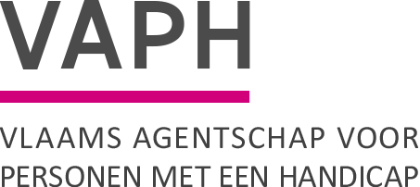  Zenithgebouw  Koning Albert II-laan 37  1030 BRUSSEL  www.vaph.be | INFONOTA
 | Aan:aanbieders van rechtstreeks toegankelijke hulp (RTH-diensten), diensten ondersteuningsplan (DOP), multifunctionele centra (MFC), observatie-/ diagnose- en behandelingsunits (ODB), forensische VAPH-units, vergunde zorgaanbieders (VZA)
 | 24 april 2023
 | INF/24/13
Contactpersoon | Helpdesk afrekeningen
E-mail | afrekeningen@vaph.be
Telefoon | 02 249 33 55
Bijlagen | 2
Indienen afrekeningsdossier 2023
Ten laatste eind april ontvangt elke subsidie-eenheid (SE) via Isis de taak ‘Indienen subsidiedossier 2023’. Vanaf dan kan het afrekeningsdossier 2023 ingediend worden. De uiterste indieningsdatum is 30 juni 2024. Meer uitleg over dit proces vindt u in de handleiding in bijlage.
Voor RTH-pilootprojecten die niet werken binnen PC319, moeten de personeelsgegevens en -kosten ingegeven worden in een sjabloon dat vervolgens moet opgeladen worden in Isis, zie handleiding p10.
Het sjabloon vindt u ook in bijlage.
Als u na het lezen van de handleiding nog vragen heeft, kunt u contact opnemen met de helpdesk van het Team Financieren.

James Van Casteren
Administrateur-generaal

